Siaran Pers

Mencoba Samsung Wallet Pertama Yang Segera Hadir di Galaxy S25 Series
Selain Samsung Wallet, Samsung juga mengajak masyarakat menikmati pengalaman fitur-fitur canggih Galaxy S25 Series mulai dari AI, kamera dan performa di Galaxy Studio melalui meet and greet dengan Team Galaxy Bernadya dan Lyodra, Tech Workshop, Noraebang yang seru banget, dan Nightography Workshop.

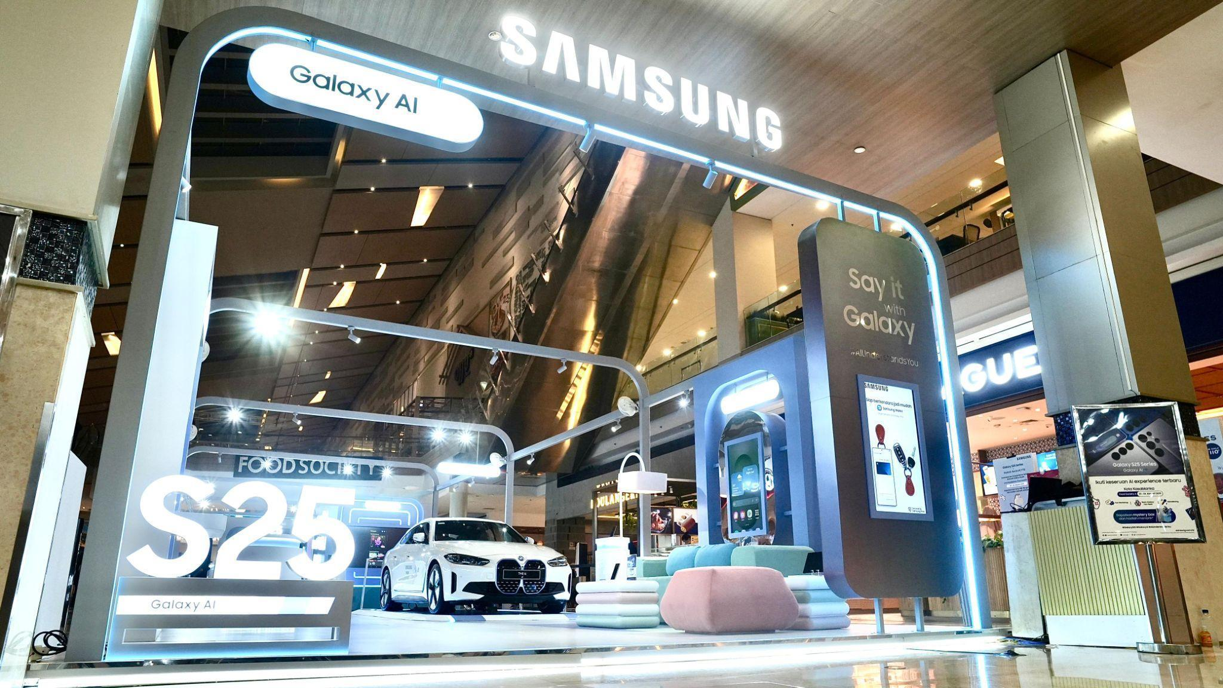
Galaxy Studio menyediakan kesempatan pengalaman Mobile AI dengan fitur terbaru Galaxy S25 Series

Jakarta, 24 Januari 2025 - Samsung Electronics Indonesia telah resmi meluncurkan Galaxy S25 Series yang merupakan true AI companion sebagai inovasi teranyar dari Galaxy AI dimana semakin mempermudah keseharian pengguna. Pada Galaxy S25 Series telah semakin banyak kemampuan Galaxy AI yang dilahirkan mulai dari pemutakhiran Gemini untuk menyelesaikan berbagai tasks dengan seamless actions across apps hingga peningkatan sistem multimodal AI yang bisa melakukan pencarian berbagai informasi dengan lebih seamless dalam satu waktu. Tapi ternyata nggak cuma itu saja yang baru di Galaxy S25 Series, kamu bisa explore berbagai hal lainnya dengan mendatangi Galaxy Studio.

Selama masa pre-order, di Galaxy Studio kamu juga bisa mendapat bonus dan berbagai penawaran eksklusif untuk memiliki device terbaru seri Galaxy S dari Samsung ini. Event ini akan digelar di beberapa kota di seluruh Indonesia selama awal tahun ini. Terdekat, kamu bisa mendatangi Kota Kasablanka di Food Society A pada 23-26 Februari 2024. Di Galaxy Studio, pengunjung bisa berpartisipasi di sesi Tech Talk dengan Wasa Wirman pada 24 Januari, mengikuti workshop Nightography dengan Nanang Rachmanto pada 26 Januari 2025, seru-seruan noraebang bersama Reza Darmawangsa pada 25 Januari. Khusus di masa pre-order, para pengunjung Galaxy Studio juga bisa mendapatkan benefit hingga 8,9 juta untuk pemesanan S25 Series terbaru.

“Samsung Galaxy S25 Series memiliki fitur-fitur baru yang canggih dan berbasis AI untuk memberikan kemudahan bagi penggunanya. Kami mengadakan Galaxy Studio di Kota Kasablanka sampai tanggal 26 Januari 2025. Di Galaxy Studio, konsumen dapat menikmati pengalaman Mobile AI Galaxy S25 Series mulai dari AI, kamera dan performa untuk mendapatkan voucher senilai hingga 1 juta rupiah dan berkesempatan meet and greet dengan Team Galaxy Bernadya dan Lyodra (23 Januari 2025), Tech Workshop (24 Januari 2025), Noraebang yang seru banget (25 Januari 2025), dan Nightography Workshop (26 Januari 2025),” kata Verry Octavianus, MX Product Marketing Senior Manager, Samsung Electronics Indonesia.

Jadi yang pertama memiliki pengalaman Samsung Wallet di Galaxy Studio
Galaxy S25 Series adalah perangkat Galaxy pertama yang memiliki aplikasi Samsung Wallet. Pengguna bisa dengan mudah dan aman swipe and tap pada device untuk mengakses secara seamless dalam satu waktu, mulai dari pembayaran credit card, QRIS, transit card, boarding pass, e-ticket, membership dan lainnya yang telah dan akan bekerjasama dengan Samsung.

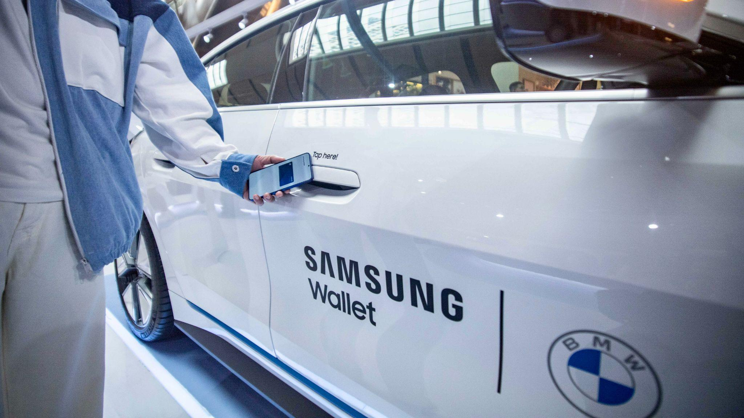
Swipe and Tap! Nikmati pengalaman pertama Samsung Wallet sebagai Digital Car Key di Galaxy Studio

Menariknya, selain untuk pembayaran, kamu juga bisa memanfaatkan Samsung Wallet untuk menjadi Digital Key (Digital Car Key, Door Key), dan beberapa fungsi lain seperti menyimpan tiket transportasi. “Di Galaxy Studio, pengunjung dapat mencoba Samsung Wallet sebagai Digital Car Key untuk membuka dan menyalakan mobil BMW i4. Cukup dengan Swipe di aplikasi Samsung Wallet, lalu Tap dengan mobilnya,” tambah Verry.

Dapatkan cara bikin konten makin estetik dengan kamera ultrawide 50MP Galaxy S25 Series di Galaxy Studio
Buat kamu si yang paling suka ngonten, jangan kelewatan untuk datang ke Nightography Content Creation Workshop bareng fotografer handal Nanang Rachmanto di Galaxy Studio tanggal 26 Januari 2025. Kamu bisa mendapatkan tips bikin konten nightography yang Epic pakai Galaxy S25 Series! Kecanggihan kamera Nightography Galaxy S25 Series tidak perlu diragukan lagi karena dapat menangkap highlight dan bayangan dengan detail yang lebih baik karena perekaman HDR 10-bit yang disediakan secara default. Nightography di Galaxy S25 Series juga mampu menghasilkan gambar yang lebih tajam dari sebelumnya melalui analisis dua langkah baru yang menghilangkan noise pada foto dan video yang diambil di malam hari, bikin kamu gak perlu khawatir kalau harus ngonten saat minim cahaya.

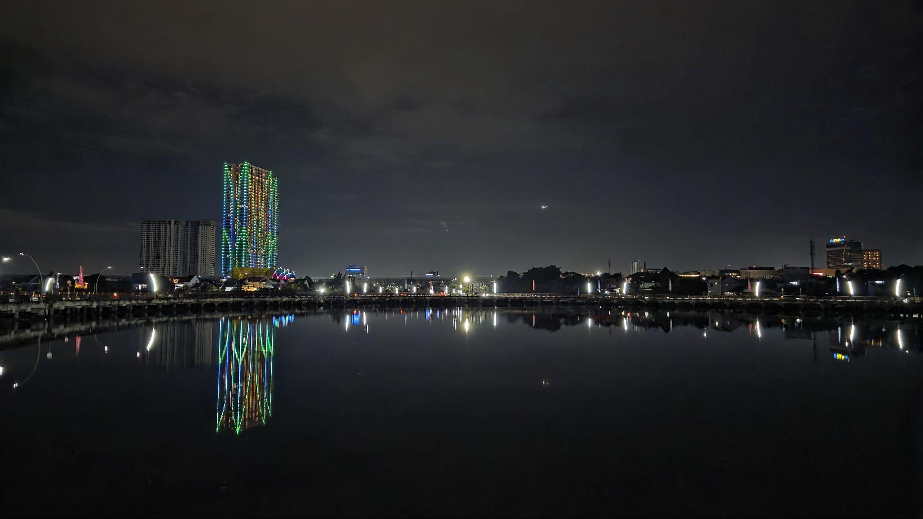
Tingkatkan hasil foto Nightography-mu pakai kamera 50MP Ultrawide Galaxy S25 Series

Yang tak kalah menarik lagi, kamu juga bisa memanfaatkan kamera 50MP Ultrawide Galaxy S25 Series bareng teman-teman kamu sambil Noraebang secara maksimal! Pasalnya, Galaxy S25 Series hadir dengan peningkatan dengan sensor kamera UltraWide 50MP yang memungkinkan kamu buat selfie dan wefie bareng teman dengan hasil yang lebih jernih dan tajam.

Intip lebih jauh peningkatan fitur AI, performa hingga keamanan Galaxy S25 Series di Galaxy Studio
Galaxy S25 Series juga memberikan kemudahan yang mengesankan dan berbeda dari seri-seri sebelumnya. Buat kamu yang tech geek, bisa langsung datang di Tech Talk Workshop bersama Wasa Wirman di Galaxy Studio tanggal 25 Januari 2025 untuk lebih tahu detil peningkatan performa dan keamanan smartphone ini. Ditenagai dengan prosesor gahar Snapdragon 8 Elite yang telah dioptimalisasi secara eksklusif yang membuat kinerja yang lebih cepat, akurat, dan efisien guna mendukung produktivitas kamu sehari-hari. Bermain games apapun jadi semakin seru dan menjadi pemenang.

Di Tech Workshop ini akan dijelaskan peningkatan keamanan pada perangkat Galaxy S25 Series yang menjadi kebutuhan penting di jaman AI yang semakin canggih. Galaxy S25 Series menjawab kebutuhan akan keamanan data yang lebih kuat dengan solusi canggih yang ditingkatkan guna memberikan ketenangan dan rasa aman bagi kamu.

AI pada Galaxy S25 Series akan mempermudah pengguna mencapai tujuan dengan rute perjalanan tercepat. Dengan sebuah perintah, “Show me direction to my home through the fastest route”. kamu cukup melihat navigasi di Now Bar tanpa perlu menyentuh handphone untuk membuka lockscreen. Kemudian, melalui Now Bar bisa mempermudah kamu melihat arah navigasi yang diberikan tanpa perlu membuka handphone.
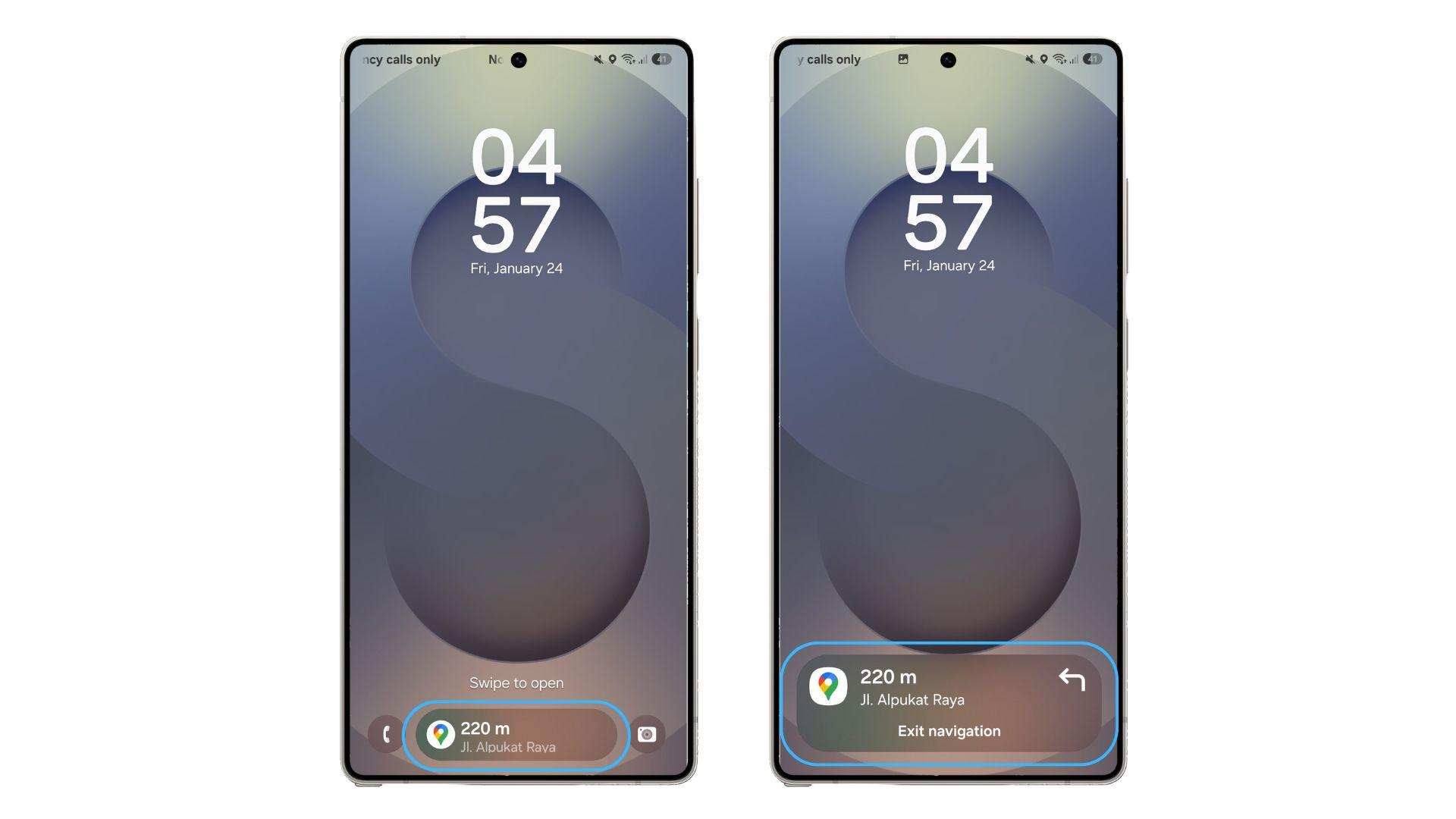
Ikuti petunjuk navigasi lewat Now Bar pada lockscreen Galaxy S25 Series

Yuk, seru-seruan bareng di Galaxy Studio dan cobain langsung fitur AI terbaru di Galaxy S25 Series
Buruan yuk langsung ke Galaxy Studio dan eksplor langsung berbagai fitur AI yang seru-seru itu. Pembukaan Galaxy Studio sudah dilakukan di Kota Kasablanka pada 23 Januari 2024. Jangan sampai ketinggalan buat ikutan keseruannya beberapa hari mendatang. Kamu bisa bertemu langsung dengan berbagai penyanyi dan nyanyi bareng di acara tersebut. Nantinya terdapat beberapa workshop, event mabar, dan Noraebang yang seru di sini juga. Akan ada banyak challenge dan activity seru yang membuat kamu berkesempatan memenangkan device Galaxy S25 Series hingga tiket konser seru di 2025.

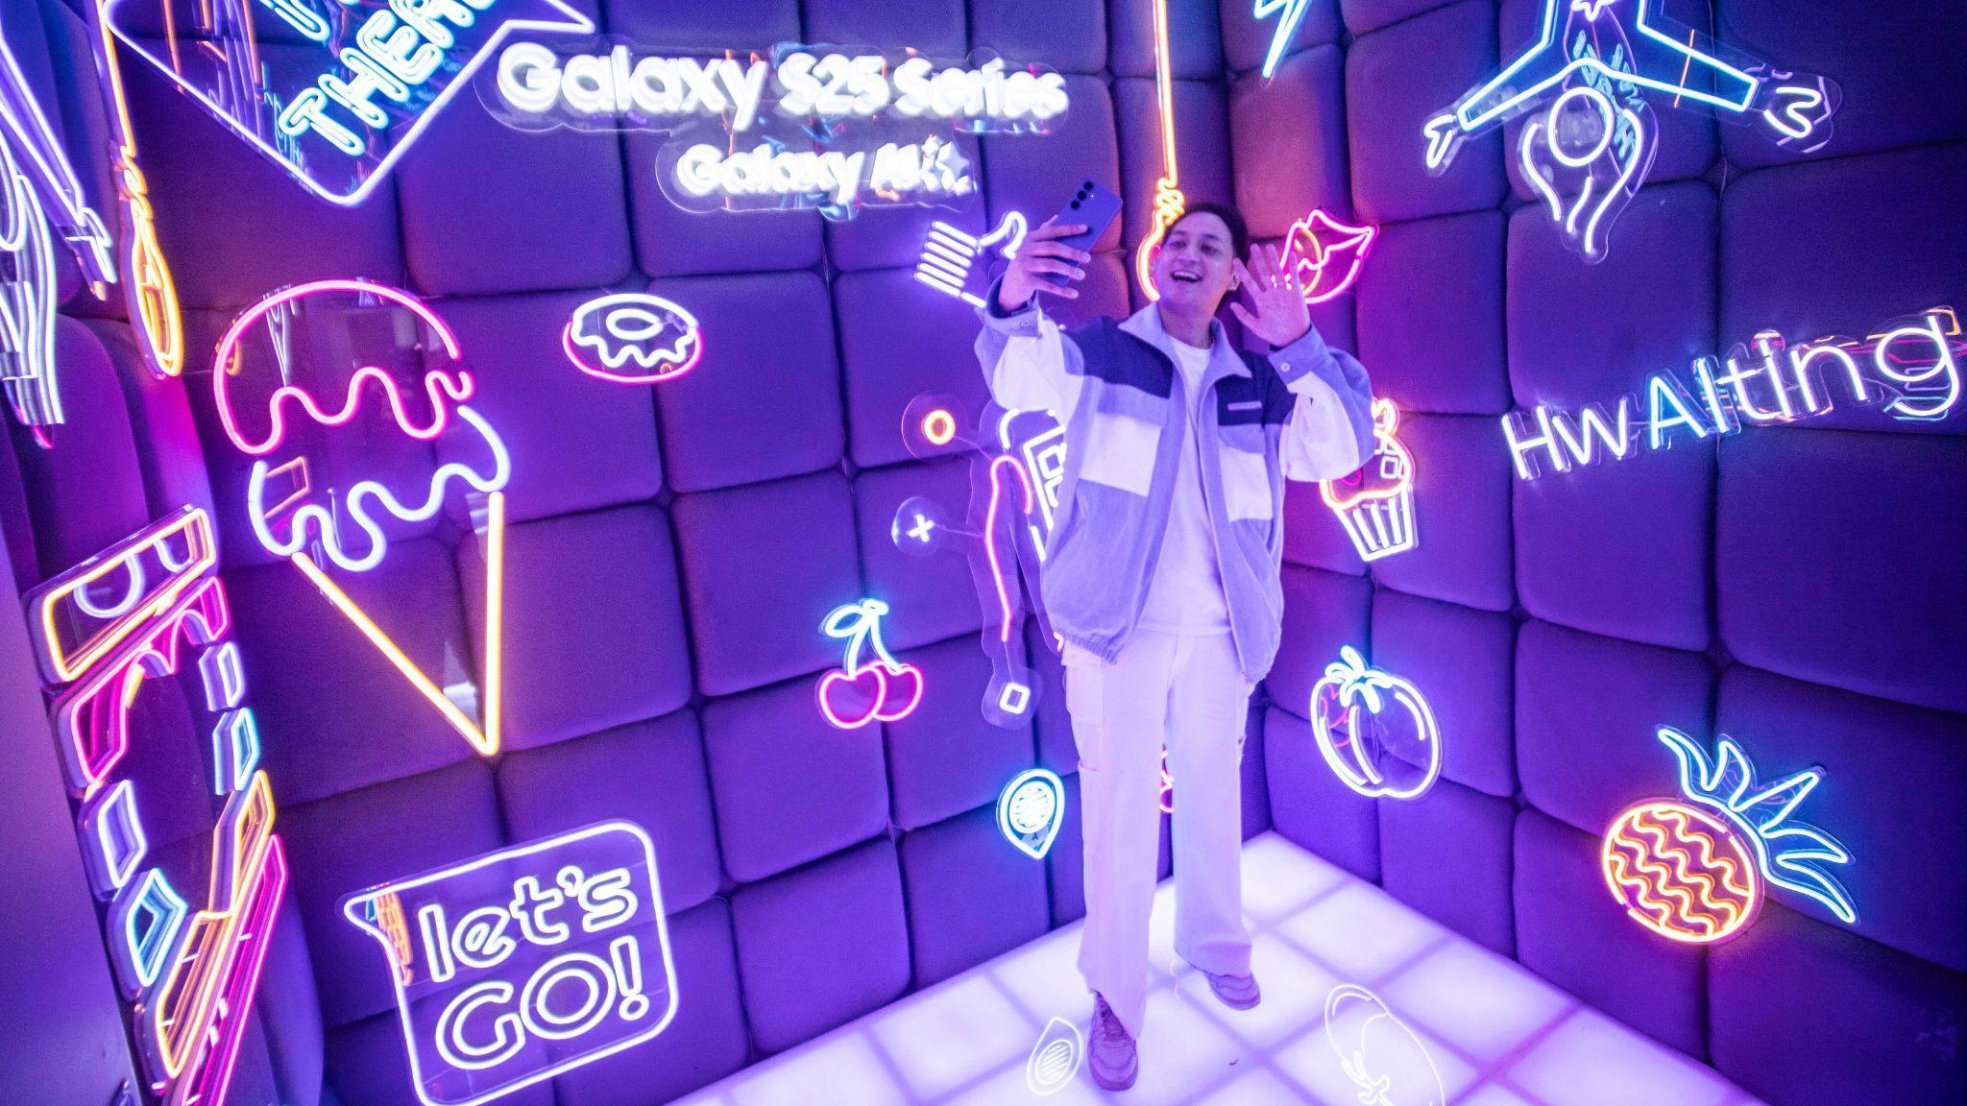
Jangan lewatkan kesempatan seru dan eksplor berbagai fitur Galaxy S25 Series di Galaxy Studio

Kamu juga bisa langsung pre-order Galaxy S25 Ultra, Galaxy S25+, atau Galaxy S25 selama periode 23 Januari - 13 Februari 2025 atau secara online di www.samsung.com/id. Dengan menjadi salah satu pembeli, maka konsumen bisa mendapatkan bonus eksklusif yang menarik mulai dari Free Memory Upgrade dengan benefit hingga 4 juta rupiah, cashback dari mitra bank dengan nilai mencapai Rp1,5 juta. Terdapat juga penawaran trade-in cashback dengan nilai hingga Rp2,5 juta dan free Telkomsel eSIM 150GB senilai Rp900 ribu.

Galaxy S25 Ultra akan tersedia dalam 3 varian, yaitu 12/256GB dapat dimiliki dengan harga Rp22.999.000, lalu 12/512GB dengan harga Rp24.999.000, lalu untuk 12/1TB dibanderol senilai Rp28.999.000. Sementara untuk Galaxy S25+ varian 12/256GB dengan harga Rp17.999.000 dan varian 12/512GB dengan harga Rp19.999.000. Terakhir, untuk Galaxy S25 varian 12/256GB bisa dimiliki dengan merogoh kocek Rp14.999.000 dan varian 12/512GB dengan harga Rp16.999.000.

Selain itu, Galaxy S25 Ultra memiliki beragam warna unik, yaitu Titanium Silverblue, Titanium Whitesilver, Titanium Gray, dan Titanium black. Selain itu, ada juga warna online exclusive, yaitu Titanium Pinkgold, Titanium Jetblack, dan Titanium Jadegreen. Kemudian untuk Galaxy S25 dan Galaxy S25+ ini akan tersedia dengan warna Navy, Icyblue, Mint, dan Silver Shadow. Kemudian terdapat juga tiga warna online exclusive lainnya seperti Blueblack, Coralred, dan Pinkgold.

Untuk informasi lebih lanjut, kunjungi www.samsung.com/id.

-o0o-

Tentang Samsung Electronics Co., Ltd.
Samsung menginspirasi dunia dan membentuk masa depan dengan ide dan teknologi transformatif. Perusahaan ini mendefinisikan ulang dunia TV, smartphone, wearables, tablet, peralatan rumah tangga, sistem jaringan dan memori, sistem LSI, foundry dan solusi LED, serta menghadirkan pengalaman terhubung yang mulus melalui ekosistem SmartThings dan kolaborasi terbuka dengan para mitra. Untuk berita terkini, silakan kunjungi Samsung Newsroom di news.samsung.com.

Untuk keterangan lebih lanjut:
Fia Handayani  Public Relations Manager  Samsung Electronics Indonesia  Email: f.handayani@samsung.com | Maghfira Tabrani  Manager  Carl Byoir  Email: maghfira.tabrani@carlbyoir.com

